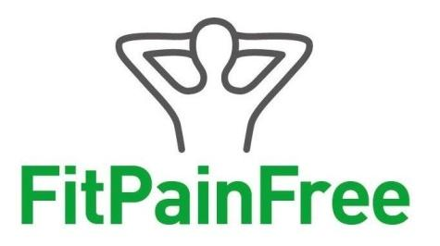
Sokolská župa JANA MÁCHALA v Brně
pořádá
Doškolovací seminář
pro cvičitele všech věkových kategorií (děti – senioři)

Termín: 19. března 2022 od 9:00 hod. do cca 14:00 hod.
Místo: tělocvična Sokola Brno I, Kounicova 20/22, Brno
spojení MHD od hlavního nádraží: tram. č. 12, směr Technologický park,
zastávka Grohova

Lektor: PaedDr. Hana Toufarová - Brno

Rámcový program:
- stručné seznámení s metodou Fit Pain Free – využití v praxi
- praktické lekce cvičení - výuka cviků dle dodaných metodických materiálů (mobilizace ramen, páteře a kyčlí, posílení zádových svalů a svalů dolních končetin), cvičení na židlích

Každý účastník obdrží metodický materiál s popisem (dalších) vybraných cviků
a Osvědčení o absolvování semináře (6 vyučovacích hodin).

Účastnický poplatek 1.000,- Kč Kapacita semináře: 25 účastníků

Vezmi s sebou: cvičební úbor a obuv do tělocvičny, psací potřeby pro vlastní poznámky.

Cestovné: Na vlastní náklady nebo na náklady vysílající složky.

Závaznou přihlášku (viz příloha) zašli pouze elektronicky do naplnění kapacity
na adresy: lrysava@sokol.eu a zmachala@sokol.eu

Přijaté přihlášky obratem potvrdíme, účastnický poplatek vám bude fakturován s termínem splatnosti do 3 dnů.

Těšíme se na Tvou účast
NAZDAR!

Lída Ryšavá Eva Dudová
župní vedoucí seniorek župní vedoucí žen

Akci zajišťuje Sokolská župa Jana Máchala za finanční podpory OV ČOS a JMK.
Účastníci poskytují souhlas s fotografováním a filmováním s následným použitím pro účely propagace. Všichni účastníci jsou povinni respektovat veškerá platná epidemiologická nařízení vlády ČR.
Přílohy: 1/ Přihláška
2/ Charakteristika

